阿鲁科尔沁旗鑫天山水泥集团有限公司石灰岩矿 二〇二三年度矿山地质环境治理计划书

阿鲁科尔沁旗鑫天山水泥集团有限公司 二〇二三年三月

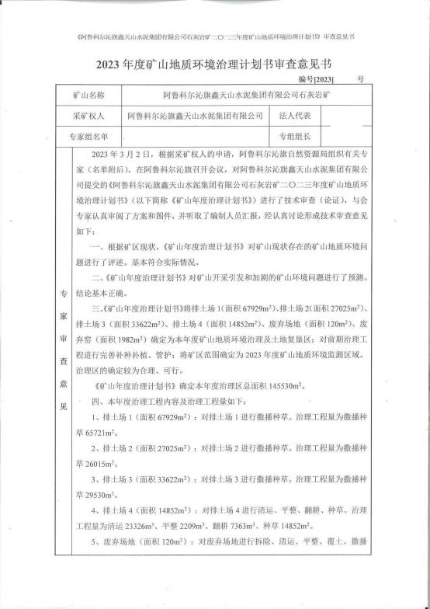

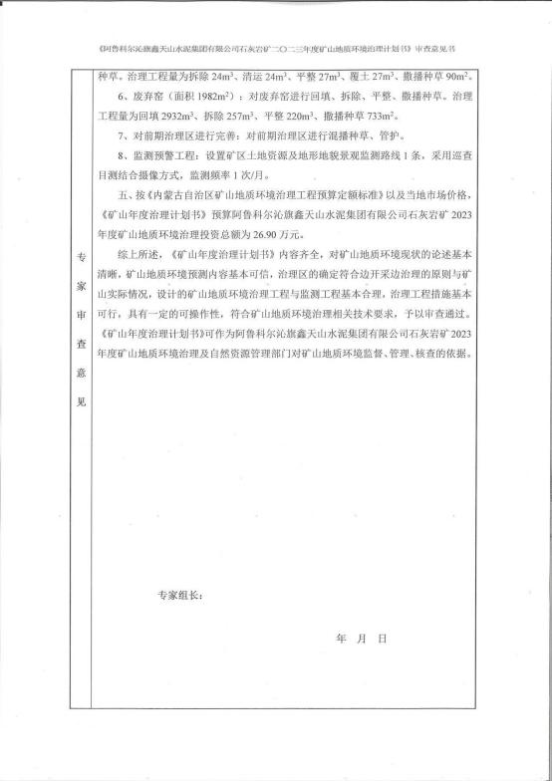

目 录
第一章 矿山基本情况 1
第二章 矿山地质环境治理方案的编制与执行情况 2
第一节 方案编制概况 2
第二节 治理方案规划的近期治理工程内容及执行情况 2
第三章 本年度矿山生产计划 6
第一节 本年度的主要生产指标计划 6
第三章 矿山地质环境问题 7
第一节 矿山地质环境问题现状 7
第二节 矿山地质环境预测 19
第五章 矿山地质环境防治工程 22
第一节 矿山地质环境治理区的确定 22
第二节 矿山地质环境治理工程 22
第三节 矿山地质环境监测工程 25
第六章 经费估算 28

附图
阿鲁科尔沁旗鑫天山水泥集团有限公司石灰岩矿2023年度矿山地质环境治 理工程部署图 1:2000

第一章 矿山基本情况
第一节 矿山基本情况表
矿山企业基本信息
矿山名称 | 阿鲁科尔沁旗鑫天山水泥集团有限公司石灰岩矿
采矿权人 | 阿鲁科尔沁旗鑫天山水泥集团有限公司 |  | 法人代表
采矿许可证号 | C1504002009037120006505 |  | 发证机关 |  | 赤峰市自然资源局
有效期限 | 2021 年 3 月 10 日-2023 年 3 月 10 日 |  | 发证日期 |  | 2021 年 12 月 2 日
矿区地址 | 阿鲁科尔沁旗天山镇东北郊
经纬度坐标 | 东经：120°06′47″~120°07′32″；北纬：43°41′3″~43°42′10″
经济类型 | 有限责任公司 |  | 生产规模 |  | 小型
开采矿种 | 石灰岩 |  | 采矿方式 |  | 露天开采
矿区面积 | 0.5194 平方公里 |  | 生产现状 |  | 生产
建矿时间 | 1989 年 |  | 设计生产能力 |  | 3.6 万吨/年
设计服务年限 | 15.6 年 |  | 实际生产能力 |  | 3.6 万吨/年
剩余服务年限 | 14. 1 年 |  | 开采深度 |  | 445m 至 395m
查明资源储量 | 102.85×104 |  | 剩余资源储量 |  | 102.85×104
矿区拐点坐标 (2000 国家大地坐标系)
采区 | 拐点编号 | X |  | Y
一采区 | 1 | 4864950.3890 |  | 40509518.0037
一采区 | 2 | 4864495.3476 |  | 40509104.5433
一采区 | 3 | 4864360.6174 |  | 40509139.4435
一采区 | 4 | 4864025.5977 |  | 40509661.6351
一采区 | 5 | 4864408.3690 |  | 40510067.7154
一采区 | 开采深度： 由 445m 至 395m 水平
二采区 | 1 | 4864919.7790 |  | 40509551.0738
二采区 | 2 | 4865006.8693 |  | 40509635.9039
二采区 | 3 | 4864835.3793 |  | 40509815. 1444
二采区 | 4 | 4864746.2590 |  | 40509729.3843
二采区 | 开采深度： 由 445m 至 395m 水平
 | 1 | 4864587.3690 |  | 40509888.8748

三采区
三采区 | 2 | 4864649.4692 |  | 40509946.6148
三采区 | 3 | 4864475.8392 |  | 40510121.9354
三采区 | 4 | 4864415.8790 |  | 40510068. 1154
三采区 | 开采深度： 由 445m 至 395m 水平
基金计提 |  |  | 基金使用 |  | 未使用
矿山企业联系方式
联系人 |  |  | 手机号
通讯地址 | 阿鲁科尔沁旗天山镇东北郊 |  | 邮编
固定电话 |  |  | E-mail

第二章 矿山地质环境治理方案的编制与执行情况

第一节 方案编制概况
1 、2009 年 10 月， 由辽宁省有色地质局勘查总院编制的《阿鲁科尔沁旗鑫 天山水泥集团有限公司石灰岩矿矿山环境保护与综合治理方案》。赤国土环治备 字 09143 号，以下简称“原综合治理方案”。
2 、2015 年 4 月，由辽宁省化工地质勘查院编制的《阿鲁科尔沁旗鑫天山水 泥 集 团 有 限 公 司 石 灰 岩 矿 矿 山 地 质环 境 分 期 治 理 及 土 地 复 垦 方 案 (2010. 1. 1-2014.7.30) 》 (备案登记编号：赤国土环分治备字 [2015] 318 号) 。
3 、2017 年 4 月，由赤峰冠诚地质勘查有限责任公司编制的《阿鲁科尔沁旗 鑫 天 山 水 泥 集 团 有 限 公 司 石 灰 岩 矿 矿 山 地 质 环 境 分 期 治 理 方 案 (2014.8. 1-2017.7.31) 》 (赤分治字 [2017] 096 号) 。
4 、2020 年 3 月，由阿鲁科尔沁旗鑫天山水泥集团有限公司提交《阿鲁科尔 沁旗鑫天山水泥集团有限公司石灰岩矿二〇二〇年度矿山地质环境治理计划》；
5 、2021 年 1 月，由阿鲁科尔沁旗鑫天山水泥集团有限公司提交《阿鲁科尔 沁旗鑫天山水泥集团有限公司石灰岩矿二〇二一年度矿山地质环境治理计划》；
6 、2021 年 6 月，由中国建筑材料工业地质勘查中心辽宁总队编制的《阿鲁 科尔沁旗鑫天山水泥集团有限公司石灰岩矿矿山地质环境保护与土地复垦方案》 (赤矿治字 [2021] 150 号) 。
7 、2022 年 3 月，由阿鲁科尔沁旗鑫天山水泥集团有限公司提交《阿鲁科尔 沁旗鑫天山水泥集团有限公司石灰岩矿二〇二二年度矿山地质环境治理计划》；

第二节 治理方案规划的近期治理工程内容及执行情况
一、治理方案规划的近期治理工程内容及执行情况：
1 、《原综合治理方案》规划的近期治理工程内容及执行情况
2009 年 10 月，由辽宁省有色地质局勘查总院编制的《阿鲁科尔沁旗鑫天山
水泥集团有限公司石灰岩矿矿山环境保护与综合治理方案》 。赤国土环治备字 09143 号。因编制时间较早，现状适用性差，故以下不再赘述。
2 、《一分期治理方案》设计治理及完成情况
2015 年 4 月， 由辽宁省化工地质勘查院编制的《阿鲁科尔沁旗鑫天山水泥 集 团 有 限 公 司 石 灰 岩 矿 矿 山 地 质 环 境 分 期 治 理 及 土 地 复 垦 方 案

(2010. 1. 1—2014.7.30) 》 (备案登记编号：赤国土环分治备字 [2015] 318 号)。 以下简称“一分期治理方案”。
表2-1 《一分期治理方案》设计治理工程及完成情况

实施年度 | 治理区名称 | 主要工程措施及设计工程量 | 完成情况 | 费用
2010. 1. 1-2 014.7.30 | 露天采场 1 界外部分 | 削坡 (垫废石) 量 784.8m3 ，覆土量 为 4059.6m3 ，网围栏 479m ，种草面 积 13532m2 | 未治理 | 49.35 万 元
2010. 1. 1-2 014.7.30 | 露天采场 2 | 网围栏 705m | 已完成 (未验收) | 49.35 万 元
2010. 1. 1-2 014.7.30 | 露天采场 3 | 网围栏 924m | 已完成 (未验收) | 49.35 万 元
2010. 1. 1-2 014.7.30 | 露天采场 4 界外部分 | 削坡 (垫废石) 量 1681.2m3 ，覆土 量为 5113.5m3 ，网围栏 479m ，种草 面积 17045m2 | 未治理 | 49.35 万 元
2010. 1. 1-2 014.7.30 | 表土存放场 1 | 覆土量为 1998.6m3 ， 种 草面积 为 6662m2 | 未治理 | 49.35 万 元
2010. 1. 1-2 014.7.30 | 表土存放场 2 | 种草面积为 17663m2 | 未治理 | 49.35 万 元
2010. 1. 1-2 014.7.30 | 表土存放场 3 | 种草面积为 83853m2 | 未治理 | 49.35 万 元
2010. 1. 1-2 014.7.30 | 矿区道路 | 栽植山杏 3023 株 | 未治理 | 49.35 万 元
2010. 1. 1-2 014.7.30 | 矿区范围 | 土地资源及地形地貌景观监测36 次 | 已完成 (未验收) | 49.35 万 元
3 、《二分期治理方案》设计治理及完成情况
2017年4月，由赤峰冠诚地质勘查有限责任公司编制的《阿鲁科尔沁旗鑫天 山水泥集团有限公司石灰岩矿矿山地质环境分期治理方案(2014.8. 1-2017.7.31)》 (赤分治字 [2017] 096号) 。2018年12月27日，赤峰市国土资源局聘请有关专 家组成验收组对阿鲁科尔沁旗鑫天山水泥集团有限公司石灰岩矿矿山地质环境 一分期治理方案进行验收并出具了《内蒙古自治区矿山地质环境分期治理工程验 收意见书》 (编号182053) 详见治理工程完成情况表。
表2-2 《二分期治理方案》设计治理工程及完成情况
实施年度 | 治理区名称 | 主要工程措施及设计工程量 | 完成 情况 | 验收 情况 | 治理  费用

2014.8. 1- 2017.7.31 | 露天采场 3 界 外部分 | 垫坡、石方平整、覆土、土方整平、  种草。 | 已 完 成 | 已 验 收 | 298. 12  (万元)
2014.8. 1- 2017.7.31 | 露天采场 4 界外部分 | 回填、清运周边废石土、石方平整、  覆土、土方整平、种草。 | 已 完 成 | 已 验 收 | 298. 12  (万元)
2014.8. 1- 2017.7.31 | 露天采场 5 | 削高填低、回填、清运周边废石土、 石方平整、覆土、土方整平、种草。 | 已 完 成 | 已 验 收 | 298. 12  (万元)
2014.8. 1- 2017.7.31 | 露天采场 6 | 削高填低、回填、清运周边废石土、 石方平整、覆土、土方整平、种草。 | 已 完 成 | 已 验 收 | 298. 12  (万元)
2014.8. 1- 2017.7.31 | 露天采场 7 | 削高填低、回填、清运周边废石土、 石方平整、覆土、土方整平、种草。 | 已 完 成 | 已 验 收 | 298. 12  (万元)

 | 1 号废弃场地 | 拆除清理、覆土、土方整平、种草
 | 2 号废弃场地 | 拆除清理、覆土、土方整平、种草
 | 表土存放场 4 | 土方整平、种草
 | 表土存放场 5 | 土方整平、种草
 | 露天采场 1 界  外部分、露天  采场 4 界外 | 回填工程
 | 矿区范围 | 土地资源及地形地貌景观监测36 次
3 、《二分期治理方案》设计治理及完成情况
2017年4月，由赤峰冠诚地质勘查有限责任公司编制的《阿鲁科尔沁旗鑫天 山水泥集团有限公司石灰岩矿矿山地质环境分期治理方案(2014.8. 1-2017.7.31)》 (赤分治字 [2017] 096号) 。2018年12月27日，赤峰市国土资源局聘请有关专 家组成验收组对阿鲁科尔沁旗鑫天山水泥集团有限公司石灰岩矿矿山地质环境 一分期治理方案进行验收并出具了《内蒙古自治区矿山地质环境分期治理工程验 收意见书》 (编号182053) 详见治理工程完成情况表。
表2-3 《二分期治理方案》设计治理工程及完成情况
实施年度 | 治理区名称 | 主要工程措施及设计工程量 | 完成 情况 | 验收 情况 | 治理  费用
2014.8. 1- 2017.7.31 | 露天采场 3 界 外部分 | 垫坡、石方平整、覆土、土方整平、  种草。 | 已 完 成 | 已 验 收 | 298. 12  (万元)
2014.8. 1- 2017.7.31 | 露天采场 4 界外部分 | 回填、清运周边废石土、石方平整、  覆土、土方整平、种草。 | 已 完 成 | 已 验 收 | 298. 12  (万元)
2014.8. 1- 2017.7.31 | 露天采场 5 | 削高填低、回填、清运周边废石土、 石方平整、覆土、土方整平、种草。 | 已 完 成 | 已 验 收 | 298. 12  (万元)
2014.8. 1- 2017.7.31 | 露天采场 6 | 削高填低、回填、清运周边废石土、 石方平整、覆土、土方整平、种草。 | 已 完 成 | 已 验 收 | 298. 12  (万元)
2014.8. 1- 2017.7.31 | 露天采场 7 | 削高填低、回填、清运周边废石土、 石方平整、覆土、土方整平、种草。 | 已 完 成 | 已 验 收 | 298. 12  (万元)
2014.8. 1- 2017.7.31 | 1 号废弃场地 | 拆除清理、覆土、土方整平、种草 | 已 完 成 | 已 验 收 | 298. 12  (万元)
2014.8. 1- 2017.7.31 | 2 号废弃场地 | 拆除清理、覆土、土方整平、种草 | 已 完 成 | 已 验 收 | 298. 12  (万元)

 | 表土存放场 4 | 土方整平、种草
 | 表土存放场 5 | 土方整平、种草
 | 露天采场 1 界  外部分、露天  采场 4 界外 | 回填工程
 | 矿区范围 | 土地资源及地形地貌景观监测36 次
4 、《2020 年年度治理计划书》设计治理措施
《2020年年度治理计划书》设计单元为完善二分期的各工程单元治理内容。 主要治理单元为：露天采场3界外部分、露天采场4界外部分、露天采场5 、露天 采场6 、露天采场7 。矿山尚未进行现场核查及验收，以下不再进行赘述。

5 、《2021年年度治理计划书》设计治理措施
《2021 年年度治理计划书》设计单元为完善二分期及上一年度治理计划的 各工程单元治理内容。主要治理单元为：露天采场 3 界外部分、露天采场 4 界外 部分、露天采场 5 、露天采场 6 、露天采场 7 ；另对评估区地质灾害及地形地貌 景观进行监测，对植被恢复区域进行管护。矿山尚未进行现场核查及验收，以下 不再进行赘述。
6 、《2022 年年度治理计划书》设计治理措施
《2022年年度治理计划书》设计治理单元为露天采场1 ，设计对露天采场1 北侧进行回填、削坡整形，详细工程量见下表：
表2-4 《2022年年度治理计划书》设计治理工程及完成情况
实施年度 | 治理区名称 | 主要工程措施及设计工程量 | 验收  情况 | 治理  费用
2022. 1. 1  -  2022. 12.31 | 露天采场 1 北侧 | 回填 63336m3 、削坡整形 12330m3 | 未验收 | 292.78  (万元)
2022. 1. 1  -  2022. 12.31 | 矿区范围 | 土地资源及地形地貌景观监测 12 次 | 未验收 | 292.78  (万元)

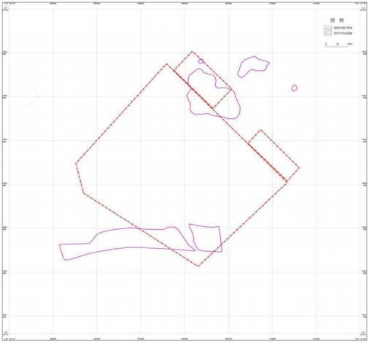
图 2-1 前期治理区平面分布图

第三章 本年度矿山生产计划

第一节 本年度的主要生产指标计划
一、开采范围
确定本年度主要生产指标计划如下：
开采区域：一采区露天采场 1
矿山严格按照《开发利用方案》进行开采，年开采矿石量 3.6 万吨/年。具体 开采情况依据实际开采状况再进行调整。

第四章 矿山地质环境问题

第一节 矿山地质环境问题现状
根据现场调查，矿山现状已形成工程场地有：露天采场 1 、露天采场 2 、排 土场 1 、排土场 2 、排土场 3 、排土场 4 、废弃窑、废弃场地、工业场地、生产厂 区、办公生活区、炸药库及矿区道路等工程单元。矿业开发现状地质环境问题主 要对地质灾害、含水层破坏、土地资源的占用与破坏和对地形地貌景观影响四个 方面来分析论述，论述如下：
一、露天采场 1
露天采场 1 位于一采区矿界内及南西侧。
1 、地质灾害现状
根据现场调查，边坡岩土体较稳固，无崩塌地质灾害发生，现状条件下地质 灾害不发育。
2 、含水层破坏现状
经现场调查，露天采场 1 最低开采标高 355m ，矿区地下水位标高约 355m， 采矿活动已揭露含水层，已对含水层造成影响，但现状含水层富水性弱，对其影 响程度较轻。
3 、地形地貌景观现状
露天采场 1 占地面积 351135m2 ，采场近东西向椭圆形，南北宽46~449m ， 东西长 120~443m ，采坑边坡长约 454m ，高 2~30m ，坡度约 30-70°。采场开挖 破坏地表植被，边坡高度较大且坡面不规整，破坏地形地貌景观 (见照片 4- 1) 。
4 、土地资源破坏现状
露天采场 1 破坏土地类型为其它草地、村庄、采矿用地。

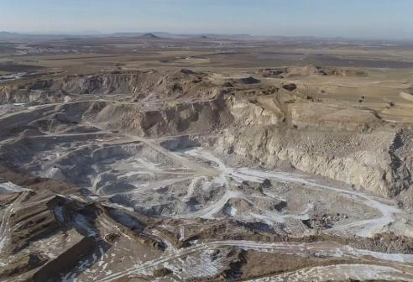
照片 4-1 露天采场 1
二、露天采场 2
露天采场 2 位于一采区、二采区矿界内及二采区北西侧。
1 、地质灾害现状
根据现场调查，边坡岩土体较稳固，无崩塌地质灾害发生，现状条件下地质 灾害不发育。
2 、含水层破坏现状
经现场调查，露天采场最低开采标高 409m，矿区地下水位标高约 355m，采 矿活动未揭露含水层，未对含水层造成影响。
1 、地形地貌景观影响现状
露天采场 2 占地面积 4662m2 ，开采时开挖原生地形地貌，造成与原生自然 景观的不协调，破坏了原生地形地貌景观 (见照片 4-2) 。
4 、土地资源现状
露天采场 2 破坏土地类型为采矿用地。

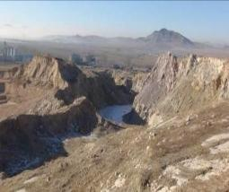
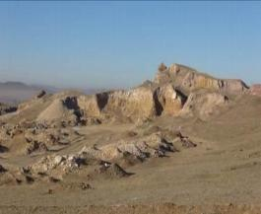
照片 4-2 露天采场 2
三、排土场 1
1 、地质灾害现状
根据现场调查，现状条件下地质灾害不发育。
2 、含水层破坏现状
表土堆放于地表，未揭露含水层，未对含水层造成影响。
3 、地形地貌景观影响现状
排土场 1 位于一采区东侧，排土场 1 占地面积 67929m2 ，分台阶堆放，总堆 放高度 24m，堆放坡度 20°-35°，堆放方量 940354m3，表土分层顺势山坡堆放。 表土堆放于地表，形成人工堆积地貌，造成与周围原生自然景观的不协调，改变 了原生地形地貌景观 (见照片 4-3) 。
4 、土地资源现状
排土场 1 破坏土地类型为其它草地、村庄、采矿用地。
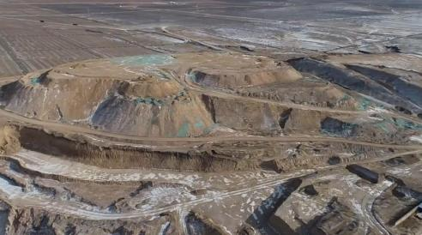
照片 4-3 排土场 1

四、排土场 2
1 、地质灾害现状
根据现场调查，现状条件下地质灾害不发育。
2 、含水层破坏现状
表土堆放于地表，未揭露含水层，未对含水层造成影响。
3 、地形地貌景观影响现状
排土场 2 位于生产厂区东侧，占地面积 27025m2 ，分台阶堆放，总堆放高度 19m ，堆放坡度 20°-35°，堆放方量 243264m3 ，表土分层顺势山坡堆放。表土 堆放于地表，形成人工堆积地貌，造成与周围原生自然景观的不协调，改变了原 生地形地貌景观 (见照片 4-4) 。
4 、土地资源现状
排土场 2 破坏土地类型为其它草地、村庄、采矿用地。
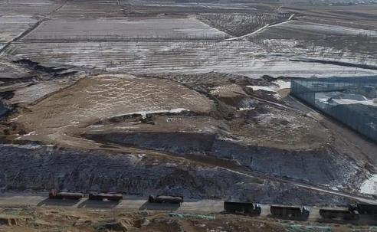
照片 4-4 排土场 2
五、排土场 3
1 、地质灾害现状
排土场 3 占地面积 33622m2 ，位于生产厂区东侧，表土顺势山坡堆放。根据 现场调查，现状条件下地质灾害不发育。
2 、含水层破坏现状
表土堆放于地表，未揭露含水层，未对含水层造成影响。

3 、地形地貌景观影响现状
排土场 3 占地面积 33622m2 ，位于生产厂区东侧，分台阶堆放，总堆放高度 10m ，堆放坡度 20°-35° ，堆放方量 152188m3 ，表土堆放于地表，形成人工堆积 地貌，造成与周围原生自然景观的不协调，改变了原生地形地貌景观 (见照片 4-5) 。
4 、土地资源现状
排土场 3 破坏土地类型为有林地、裸地、其它草地、村庄、采矿用地。
照片 4-5 排土场 3
六、排土场 4
1 、地质灾害现状
排土场 4 占地面积 14852m2 ，位于露天采场北侧，根据现场调查，现状条件 下地质灾害不发育。
2 、含水层破坏现状
表土堆放于地表，未揭露含水层，未对含水层造成影响。
3 、地形地貌景观影响现状
排土场 4 占地面积 14852m2 ，位于生产厂区东侧，分台阶堆放，总堆放高度 10m ，堆放坡度 20°-35° ，堆放方量 23326m3 ，表土堆放于地表，形成人工堆积地 貌，造成与周围原生自然景观的不协调，改变了原生地形地貌景观(见照片 4-5)。
4 、土地资源现状
排土场 4 破坏土地类型为有林地、裸地、其它草地、村庄、采矿用地。

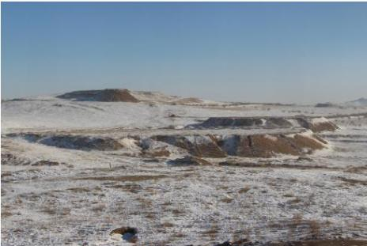
照片 4-6 排土场 4
七、废弃窑
1 、地质灾害现状
废弃窑位于露天采场北西侧。 占地面积 1982m2 ，根据现场调查，现状条件 下地质灾害不发育。
2 、含水层破坏现状
废弃窑的建设未揭露含水层，未对含水层造成影响。
3 、地形地貌景观影响现状
现状废弃窑布置在矿区北东侧，占地面积 1982m2 ，为砖混结构，高 4m ，窑 前平场时形成两处切坡：其中北东侧切坡长 65m ，坡度 40° ，切坡高 2-4m；南西 侧切坡长 65m ，坡度 40° ，切坡高 2-4m。造成与周围原生自然景观的不协调，破 坏了原生地形地貌景观 (见照片 4-7) 。
4 、土地资源现状
工业场地破坏土地类型为村庄、采矿用地。

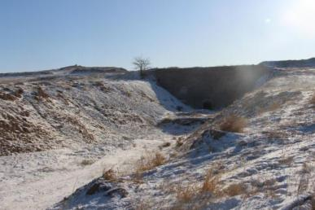
照片 4-7 废弃窑
八、废弃场地
1 、地质灾害现状
废弃场地位于露天采场西侧，占地面积 120m2 ，根据现场调查，现状条件下 地质灾害不发育。
2 、含水层破坏现状
废弃场地的建设未揭露含水层，未对含水层造成影响。
3 、地形地貌景观影响现状
废弃场地位于露天采场西侧，共建有 4 处废弃砖混平房，其中两处为废弃炸 药库、雷管库，总占地面积 120m2 ，平房高 2.5m ，造成与周围原生自然景观的 不协调，破坏了原生地形地貌景观 (见照片 4-8) 。
4 、土地资源现状
工业场地破坏土地类型为村庄、采矿用地。
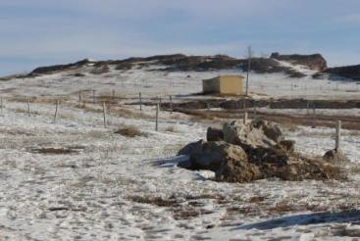

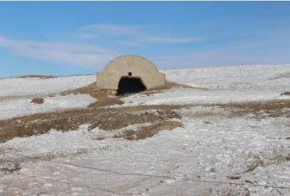
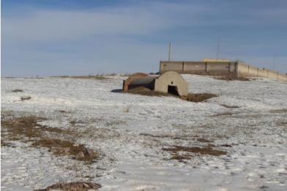
照片 4-8 废弃场地
九、工业场地
1 、地质灾害现状
工业场地位于办公生活区北侧。占地面积 92531m2，场地内有工业厂房和工 业设备等。根据现场调查，现状条件下地质灾害不发育。
2 、含水层破坏现状
工业场地的建设未揭露含水层，向外排放废水达标排放，未对含水层造成影 响。
3 、地形地貌景观影响现状
工业场地内各类建筑直接建设于地表，造成与周围原生自然景观的不协调， 破坏了原生地形地貌景观 (见照片 4-9) 。

以上内容仅为本文档的试下载部分，为可阅读页数的一半内容。如要下载或阅读全文，请访问：https://d.book118.com/078071075140006022

